

**Proiect Programarea Aplicatiilor Internet**

Proiect realizat de: Andrișoaie Marian

Grupa: 3241

Profesor îndrumător: dr. ing. Eduard Zadobrischi

**Cuprins**

**1** **Sinteza lucrării** 4

**1.1** **Introducere** 4

**2** **Notiuni teoretice** 5

**2.1** **Python** 5

**2.2** **HTML** 5

**2.3** **CSS** 6

**2.4** **JavaScript** 6

**2.5** **Arduino Uno** 7

**3** **Partea practica** 8

**3.1** **Monitorizarea Obiectelor din Cameră** 8

**3.2** **Controlul Luminii prin LED** 8

**3.3** **Setarea Temperaturii cu Ajutorul Potențiometrului** 9

**4** **Concluzie** 10

# **Sinteza lucrării**

## **Introducere**

Acest proiect este realizat pentru a controla mediul dintr-o camera utilizand un Arduino Uno, care gestioneaza senzorul de distanta, LED-ul si potentiometrul. Sistemul este capabil sa afiseze datele senzorului de distanta in timp real, sa controleze lumina din camera si sa regleze alte parametri de mediu. Interfata grafica a fost creata utilizand HTML, CSS si JavaScript, iar serverul local a fost implementat in Python.

# **Notiuni teoretice**

## **Python**



Python este limbajul de programare utilizat pentru a crea serverul local care gestionează comunicarea între Arduino și interfața web. Acesta oferă suport pentru procesarea datelor în timp real și pentru integrarea eficientă cu alte tehnologii. Python facilitează colectarea și transmiterea datelor citite de senzorii Arduino către aplicația web, oferind o soluție robustă pentru conectivitate.

## **HTML**



HTML (HyperText Markup Language) este utilizat pentru structura interfeței aplicației web. În acest proiect, HTML este folosit pentru a crea componentele principale ale interfeței grafice, cum ar fi graficul pentru distanță, sliderul potentiometrului și butoanele pentru control.

## **CSS**

CSS (Cascading Style Sheets) este utilizat pentru stilizarea elementelor HTML. Proiectul folosește CSS pentru a face interfața grafică atractivă și intuitivă. Culorile, marginile, fonturile și poziționarea componentelor sunt gestionate cu ajutorul CSS.

## **JavaScript**



JavaScript este utilizat pentru logica aplicației web și pentru interacțiunile dinamice cu utilizatorul. Prin intermediul JavaScript, aplicația poate prelua date în timp real de la serverul local și poate actualiza graficul pentru distanță, precum și starea sliderului potentiometrului. JavaScript este crucial pentru funcționalitatea dinamică a proiectului.

## **Arduino Uno**

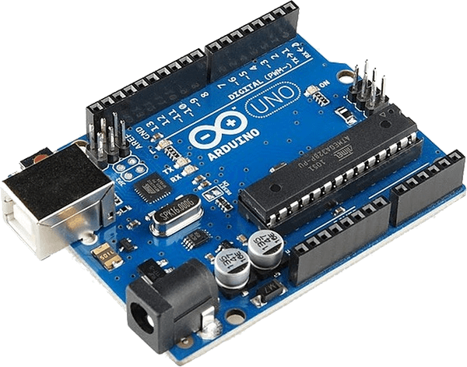Arduino Uno este placa de dezvoltare utilizată pentru colectarea datelor de la senzorii proiectului. Aceasta gestionează citirile de la senzorul de distanță și semnalele pentru controlul LED-ului, transmițând datele către serverul local Python pentru procesare.

# **Partea practica**

## **Monitorizarea Obiectelor din Cameră**

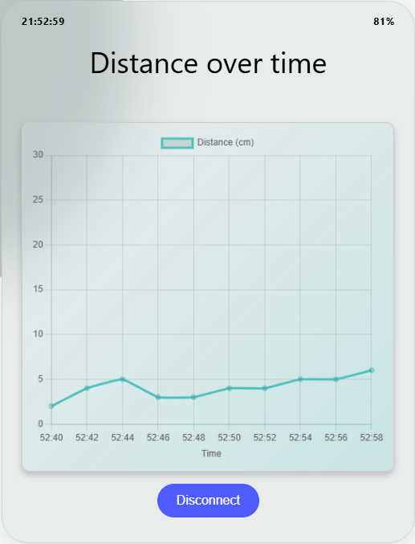Un senzor de distanta este folosit pentru a supraveghea obiectele din cameră. Acesta detectează daca un obiect si-a schimbat pozitia sau a fost mutat, oferind utilizatorului informatii în timp real prin intermediul graficului afisat pe interfata grafică. Aceasta funcționalitate asigura o supraveghere constanta si contribuie la securitatea spatiului.

## **Controlul Luminii prin LED**

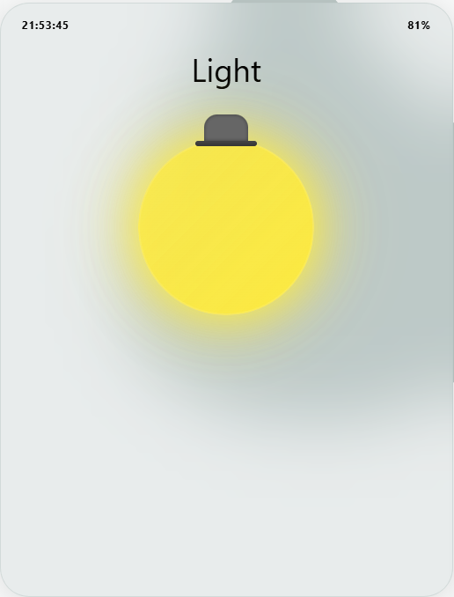  
Sistemul include un LED controlabil, care poate fi aprins sau stins pentru a regla iluminarea din cameră. Această funcționalitate este utilă pentru a crea un mediu confortabil, permițând utilizatorului să ajusteze lumina în funcție de preferințe sau condițiile ambientale.

## **Setarea Temperaturii cu Ajutorul Potentiometrului**

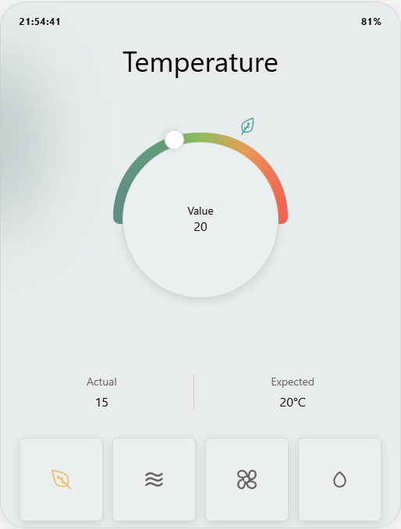Potențiometrul permite utilizatorului să regleze temperatura dorită în cameră. Valoarea selectată este procesată și afișată pe interfața grafică, oferind un control intuitiv și precis. Această funcție poate fi adaptată pentru a controla încălzirea sau răcirea mediului.

Interfața grafică dezvoltată în HTML, CSS și JavaScript oferă o prezentare clară a datelor și un control facil al funcționalităților. Senzorii și componentele sunt conectate la un Arduino Uno, care gestionează colectarea și transmiterea datelor către serverul local Python, asigurând o comunicare eficientă între hardware și software.

Această combinație de funcționalități face ca proiectul să fie ideal pentru implementarea în spații rezidențiale sau comerciale, oferind o soluție accesibilă și modernă pentru automatizarea și securizarea mediului.

# **Concluzie**

Proiectul demonstrează cum pot fi integrate mai multe tehnologii pentru a crea un sistem inteligent de control al mediului. Combinarea Python, HTML, CSS, JavaScript și Arduino oferă o soluție completă pentru automatizarea și monitorizarea unei camere.